**Opis funkcji:**

**DoubleShaftIncome** – Zwraca podwojony przychód z danego szybu

**ListShaftIncomes** – Dodaje przychód z danego szybu do listy klasy Mine

**JoinNames** – Łączy nazwę szybu z nazwą kopalni

**StubUser** – Metoda w trakcie pisania, użyto stub’a żeby można było ją testować

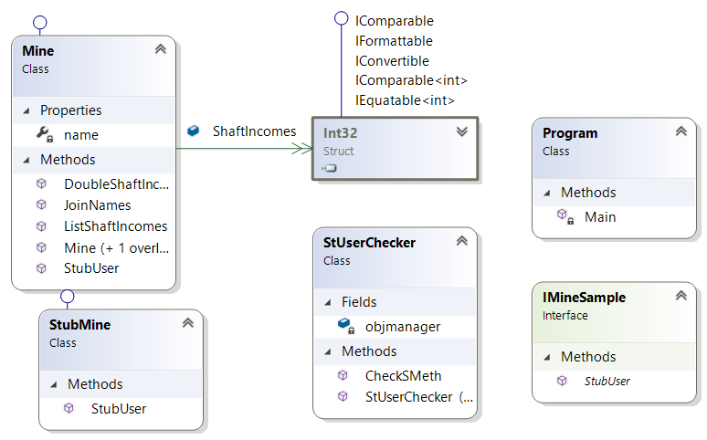

Diagramy Klas:

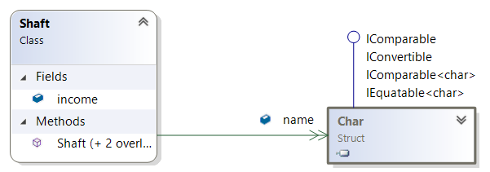

Diagram przypadków użycia:

